# オープンソースの利用について

## 主要

・ランニングコストを踏まえると、極端なコスト的メリットは生まれない。

・最大の強みはソースがオープンな為、バグ対応可能である事。

・バグ対応は、自身で対応する、人を雇って対応する、他のコミッターによる修正を待つ、がある。

・OSS を得意としている会社があるので、サポートに解析を依頼するのが良い手。

・問題が発生しても自身らで対応する選択が取れる為、長期運用に向く。

## 副次的

・開発ツール、業務ツール、DBなど、自分たちで使うツールの場合はカスタマイズ性も長所。

・OSS は丸投げしたい人には向かない。問題対応可能な人員がいる場合に向く。

・流行り廃りがある点には要注意。コミッターは新しもの好きが多い。

## OSSが向く場合

・自分たちで使うツール

・カスタマイズしたい場合

・社内の重要なシステム

## 一般製品が向く場合

・お客さんに提供するソフト

・自分たちでの問題対応は困難と思われる場合

# アプリケーション情報

## 概要

日本OSS推進フォーラムが出している「OSS鳥瞰図」を参考に分類分けを行う

## デスクトップ・業務アプリケーション

### タスク管理

#### Redmine

世界中で人気の高い

#### OpenProj

Microsoft Projectとの互換性

#### ProjectLibre

#### GanttProject

#### Trac

ソフトウェア開発向けのプロジェクト管理ツール

#### Bugzilla

バグ追跡システム

## Web系

## サーバー

### メール

#### Roundcube

### FTP

### ファイルサーバー

NextCloud

## データベース

### RDBMS

### ドキュメント指向

#### Couchbase

### KVS

#### Redis

すべてのデータをメモリ上に展開・保管

マスタースレーブ型のレプリケーション作成により負荷分散を行っている

### 時系列

#### InfluxDB

### Webデータベース

#### Pleasanter

##### 概要

決裁などのワークフローの電子化ツール。ローコード、ノーコードで開発。キントーンのOSS版といったところ。

OSS（運営：株式会社インプリム）なのでユーザー数やサイト数に対する費用は不要

補足

日本OSS推進フォーラムが出している「[OSS鳥瞰図](http://ossforum.jp/index.php/choukanzu-wg/)」でのジャンルは「Webデータベース」となっており、「データベースに関連したワークフロー作成ツール」の方がより相応しい？

対象となる課題

テレワーク対応、ファイリングの手間、ハンコリレーの解消　など

ワークフローとは

業務を行う為の一連の手続きの流れ。言い換えると、ある業務をやる際の**手順を予め定めておく事。**

メリット

・時間短縮。遠隔地にいても承認ができる

・作業標準化。フローが明瞭になる。人による作業ブレが無くなる

・検索が容易。過去の類似申請などを見る事ができる

・簡単なスクリプトやAPI等を利用したカスタマイズが可能

デメリット

・サーバー構築など、導入方法が分かりにくい

・新しいソフトなので学習コストがかかる

・システム管理の手間、または費用が掛かる

補足：このあたりをOSSサポートの業者に頼むと良いと思います。ある業者ではざっくり100～150万程度との事。

付随機能

メール、チャット等での通知

外部サービスとの連携

##### システム構築の流れ

・「アプリケーション」の作成

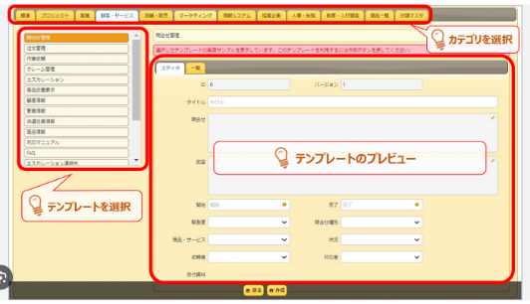プロジェクト、情報システム、経営企画、分類マスタ　などのテンプレート（大分類）を選択

（テンプレートはさらに「中分類」の選択がある）

・入力フォームを編集（作成）

テンプレートで予め作成された「フォーム」を修正する。ほぼマウス操作のみで作成可能。

情報元：<https://www.ctcs.co.jp/special/detail/75/>

・申請・承認のフロー編集

「テーブル」（≒エクセルのシート）に「申請段階」というデータフィールド（≒列）があり、その「申請段階」に対する「状況による制御」を記述する事でフローを記述していく。

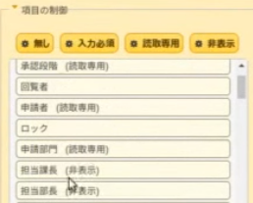例）

稟議では「起票」「課長承認待ち」　という「申請段階」があり、

「起票」段階では

- 件名、内訳、などを編集

- 申請者、申請部門はログイン情報から取得

- 担当課長は非表示（まだ決まっていない為）

と言った設定それぞれの「申請段階」ごとに行う。

次に「プロセス」でフォームに配置するボタンの動作などを決める。

例）

稟議の「起票」フォームに「申請」というボタンを設け

- 確認メッセージ “申請をおこないます、よろしいですか？”

- 成功メッセージ “申請しました”

- 「申請段階」 起票 → 課長承認待ち

##### システム構築例

リバースプロキシ Nginx

データベース PostgreSQL

OS Linux

##### その他

・エクセルを用いたワークフローの仕組みの代替として提案、導入する事が多い

・プログラムの記述は必要ないが、めちゃくちゃ簡単か、と言われるとそうでもない（らしい）

## ビッグデータ

### Fluentd

データ収集ソフトウェア。ログ収集などで用いられる。

・データ転送時に一時的にバッファーに情報を蓄積出来る機構を持っているため、障害が発生してもログの再送制御を行い欠損を防ぐことが出来る

### Hadoop

ビッグデータ向きに並列分散処理を行う

大規模データの蓄積・分析を分散処理技術によって実現するオープンソースのミドルウェア。

Apacheにより提供

デフォルトで3つのレプリカをDataNodeで保存し、複数の物理ストレージに分散して保存する。

### Spark

並列分散処理の基盤上にて、インメモリで処理を行うためのコンピューティングフレームワーク。

物理ストレージでは無く、RAM（メモリ）で分散処理を行うのが特徴

### Apache Pulsar

トリーミングのための分散型パブリッシュ・サブスクライブメッセージングプラットフォーム

特徴

・柔軟にスケールアウトできるため、データ量やトラフィックの増加に対応し、メッセージングシステムのスループットを向上させることができる。

・高信頼性と耐久性を備え、メッセージは複数のブローカーにレプリケーションされるため、一部のブローカーのダウンでもメッセージの損失を最小限に抑えられる。

・高いパフォーマンスを持ち、大規模なデータ処理やストリーミングアプリケーションに適している。

・多くのツールやシステムと容易に統合でき、データストレージシステムとの連携も簡単に行える。

・Java、Python、Goなどのクライアントライブラリを提供し、幅広いプログラミング言語での開発が可能。

### Apple HLS；HTTP Live Streaming

の略で、ライブやオンデマンドのストリーミングコンテンツを配信するために開発されたプロトコル

## セキュリティ

## 仮想化、クラウド

### OpenStack

GCP/AWSのようなIaaS（イアース）を構築するLinuxパッケージ。

機能

|  |  |  |
| --- | --- | --- |
| 機能 | ソフト名 | 概要 |
| Compute | Nova | 仮想マシンを自動的に生成しサービスを提供 |
| Object Storage | Swift | サーバーのデータ保存領域を提供 |
| Image Service | Glance | Novaで生成する仮想マシンのVMディスクイメージを管理 |
| Dashboard | Horizon | Web管理するためのインターフェース |
| Identity | Keystone | ユーザー認証を管理 |
| Virtual Network Service | Quantum | 仮想ネットワークを管理 |

### Kubernetes

アプリケーションの自動デプロイとスケーリング：Kubernetesはアプリケーションをコンテナ化し、それらをクラスタとして管理します。これにより、アプリケーションのデプロイやスケーリングが自動化され、迅速かつ効果的に行うことができます。

リソース効率の最適化：Kubernetesはクラスタ内のリソースを効果的に管理します。アプリケーションの負荷に応じてリソースを割り当て、オートスケーリングによってリソースの使用量を最適化することができます。これにより、コストの削減や性能の向上が期待できます。

高可用性と耐障害性：Kubernetesはマルチノード構成をサポートしており、クラスタ内のアプリケーションが冗長化されます。クラスタ内の1つのノードやコンテナが障害を起こしても、他のノードやコンテナが引き継ぐため、アプリケーションの高可用性が確保されます。

ロードバランシングとトラフィック管理：Kubernetesは内部的にロードバランサを提供し、トラフィックをクラスタ内のコンテナに均等に配分します。また、サービスディスカバリとDNS名称解決機能を提供し、アプリケーションのスケーラビリティと可用性を向上させます。

コンテナ環境の標準化とポータビリティ：Kubernetesはオープンな標準仕様を使用しており、異なるクラウドプロバイダやオンプレミス環境でもコンテナの移動や運用が容易です。これにより、ベンダーロックインのリスクを軽減し、柔軟な環境の選択が可能となります。

## 開発支援

### JIRA

## 運用管理

### HAクラスタ

#### Pacemaker

主にクラスタのリソースの管理を行います

<https://clusterlabs.org/pacemaker/>

補足

クラスタ化

複数のコンピュータを連携し、あたかも1台のコンピュータであるかのように振る舞う事。

主として冗長化目的で用いられる。

関連：corosync

#### Corosync

クラスタノード間でのメッセージの交換、ハードウェアの制御などの機能を提

資料：<https://www.designet.co.jp/ossinfo/ha-cluster/corosync/>

## その他

### AI

### IoT

### ブロックチェーン

### メッセージ

#### Gitter

GitLabは、GitHubやTwitterのアカウントを用いて誰でも簡単にチャットルームを開始できる開発者向けチャットサービス

Stack Overflow風？

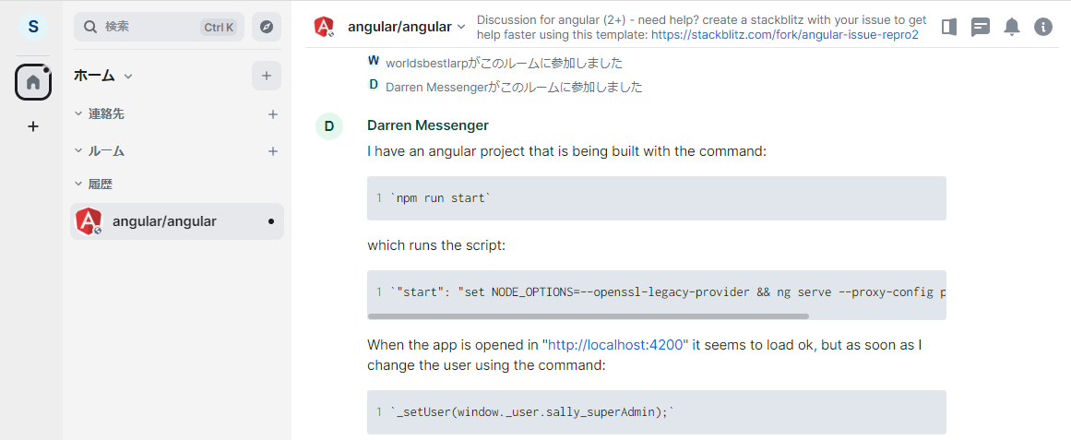

# デイジーネットセミナーメモ

## 2023-09-27 社内チャットツール

### 概要

口頭、メール　などの従来のコミュニケーション方法の課題に対するソリューション

メールと電話の中間のようなコミュニケーション

|  |  |
| --- | --- |
| メリット | デメリット |
| ・コミュニケーションの円滑化？  ・場所を選ばない  ・記録を残しやすい  ・相手（もしくは自分）が拘束されない  ・高いセキュリティ  ・絵文字？  ・件名、前置きが不要  ・プッシュ通知（デスクトップ、モバイル）  ・議事録が不要 | ・メッセージが探しにくい  ・メッセージが流れて行ってしまう |

社外でメール、社内でチャット　として使う例が多い（らしい）

複数のチャットルームで管理

既存の認証システムが利用可能

自分で思いついたもの

・ハッシュタグみたいなので自動的に情報をまとめることができないか

・ルームだけでなくdiscordのスレッドのようなものができるとよいが

ルームの中でディスカッションというグループを作成することができる

Matter モストという類似アプリあり

### メールの課題

量が多すぎる

読み切れない

見落とす、探しにくい

リアルタイム性が低い

タイムラグが生じる

１か月ごとの決定事項（確認事項）　などには向くかも

CCの乱用

### 利用方法

|  |  |  |
| --- | --- | --- |
|  | クラウド型 | プライベート型 |
|  |  |  |
| ツール | Slack、LINE works |  |
| メリット | すぐに始められる | アクセス制限  通信料不要 |
| デメリット | 情報漏洩  メッセージの保存が有料だったりする  通信料が必要 | システムの構築、管理が必要 |

LGWAN 自治体などでもちいられる専用ネットワーク

### Rocket.Chat

#### 特徴

・オンプレに構築するチャットサーバー

・モバイル、デスクトップのクライアント有り

・自由なアカウント管理（SSO、LDAP連携）

・Webhook対応

ルーム毎のキーワード検索

チャットルーム管理 ユーザーは複数のチャットルームに参加できる

部署、プロジェクトごとにルームを作成

ユーザー管理

ログ

権限管理

#### 課題

メッセージの削除ができない

ダイレクトメッセージは管理者ですら見ることができない。DBの中身を見る必要がある

補足

バージョン6からコミュニティ版が　なんだっけ　同時接続数の制限などが懸念事項してある

### 会話ログ連携

#### Graylogとの連携

統計情報

Graylog 入力、保存、検索、解析　オールインワンでできる

Syslog/HTTPなどのプロトコルにたいおうしたデータ管理

検索、可視化ができる

・パワハラ、セクハラに該当するような用語で検索をかけるような事もできる

・活発なチャットルーム、発言数の多い人　などが検索できる

・アップロードされたファイルの管理

### Web会議連携

ウェブ会議システムJitsiとの連携

（LINE、discordなどで音声通話をするような機能）

Jitsi　ビデオ会議システム

オンプレにサーバーを構築できる

Webブラウザやモバイルクライアントで利用

## 2023-06-22デイジーネット　メモ

OSS研究室　大野公善さん

### 概要

#### 監視システムの重要性

システムが正常にサービスを提供できるにする為にサーバーやネットワークの動きを見張る

方法

|  |  |
| --- | --- |
| 死活監視 | pingなど |
| リソース監視 | CPUなどの使用量を取得して閾値を超えていないかを確認 |
| ネットワーク監視 | トラフィック量を取得して閾値を超えていないかを確認 |
| アプリケーション監視 | http接続などを試みる |

#### 最近の傾向

・大規模な監視システムが必要

・監視対象が同的に増減することがある（コンテナなどはオートスケールで自動的に増減する）

LDAP ネットのフォルダアクセス？

#### 考えること

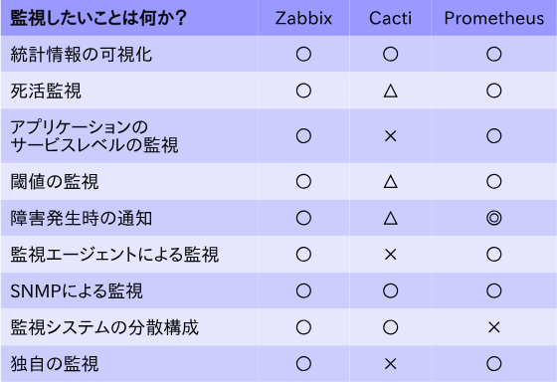監視対象は何？

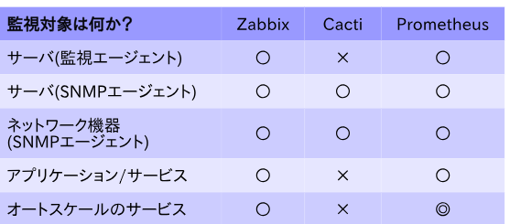監視したいのは何？

補足：

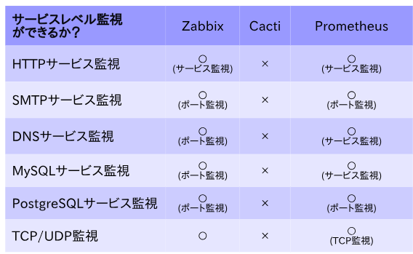

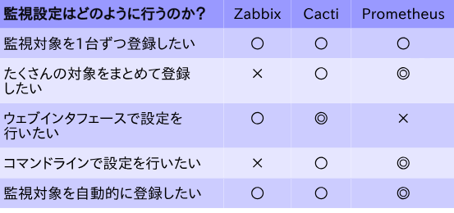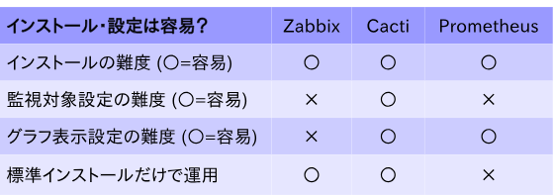

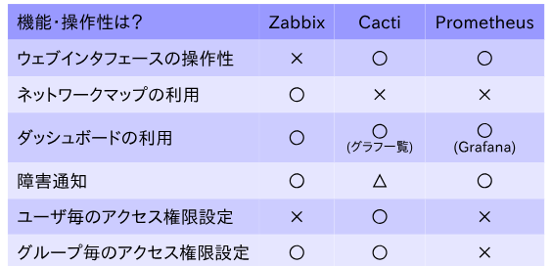

### ソフトウェア

#### Zabbix

概要

サーバー、ネットワーク機器、アプリケーションの監視の総合ツール

監視対象にZabbixエージェントのインストールが必要（win対応）

SNMPの監視も可能

機能

多くの監視テンプレートが標準機能として提供

（標準インストールで、たくさんの便利な機能を利用可能）

監視データをRDBに保存可能

監視データの可視化が可能

グラフ化

ネットワーク構成マップ

Webアプリで提供される

苦手なところ

監視設定が煩雑　設定画面が複数に分かれていたりする。多少の慣れが必要。

機能豊富なゆえ、使いこなすのがむつかしい

コマンドライン操作ができない？　→スクリプトで1000台の監視対象を追加　とかがやりにくい

（なんでもできるが、ややむつかしい）

ホストの設定

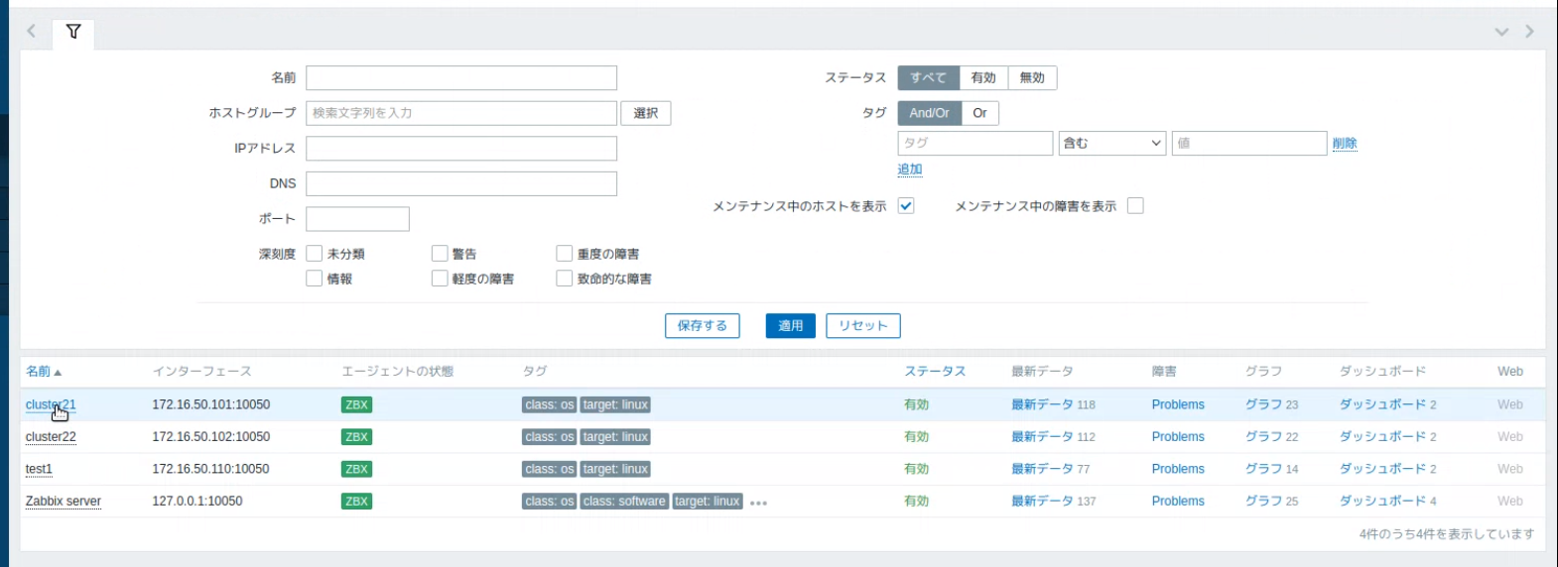

#### Cacti

読み方：カクタイ（サボテン）

SNMP；Simple Network Management Protocolで情報を取得した統計情報のグラフ化

（ネットワーク機器の監視情報プロトコル）

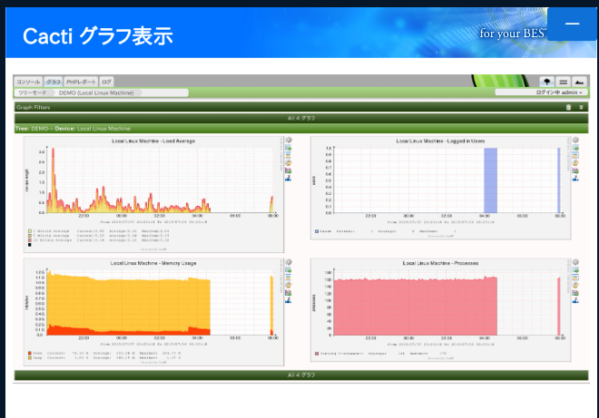ポーラー　SNMPでデータをとってくる

バックツール RDDTool 少し前までMRTG

分散構成を組むことで大幅な監視が可能

項目

ユーザー数

プロセス数

タイムビュー

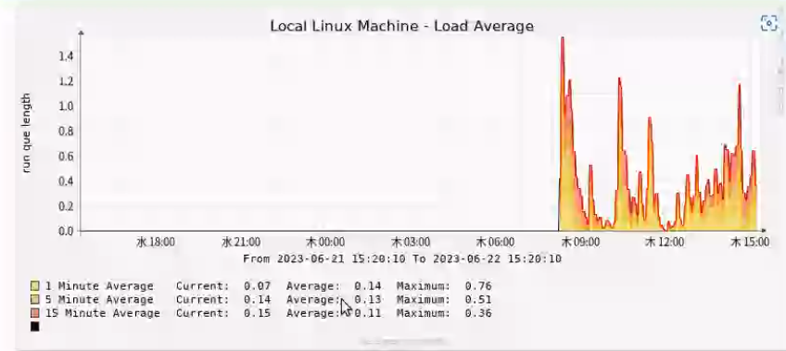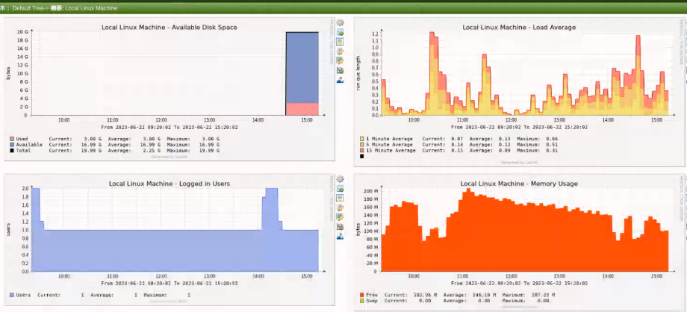

リアルタイムビュー

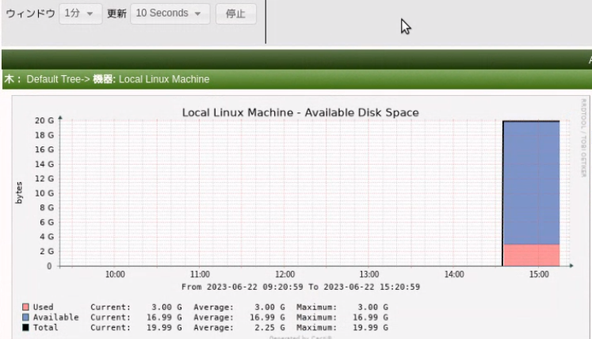

・よく使う設定をテンプレート化できる

・複雑なユーザー権限管理が可能

得意なところ

１画面に表示するグラフ数を自由に変更可能

閾値監視（プラグインが必要）

苦手なところ

SNMP以外のデータの取得

監視機能はメインではない。あくまでグラフ化。

#### Prometheus

クラウドネイティブな監視ソフト

Win非対称？

特徴

大量サーバー、自動可変する対象を監視する

複数コンポーネント（小さいソフト）で構成されたソフトウェア

サービスディスカバリ（監視対象の検索）による自動更新

Kubernetes、OpenStack Nova、Docker Swarm、GCP/GCE、Azure VM、AWS EC2

DNS参照して監視対象を自動検知 （srvレコードに登録）

Grafanaを使用したダッシュボード化が可能

Alertmanager アラート集約システム

Webhook、PageDuty

自分でスクリプトをかける

得意

シンプル

軽量

柔軟なアラート処理

苦手

設定は設定ファイルのみ。htnk経由の設定などはできない

Web UIは重要視されていない。Grapanaなどで可視化することのみ

補足

Slackに通知、というのは思った以上に一般的らしい

Node Exporter？

Pull型 エージェント入れて取りに行く

Push型

#### その他OSS監視システム

Mrtg

Gagios

Munin

Pandora FMS

Sensu

Icinga

類似有料ソフト

Tivoli、JP1、WebSAM、Senju

### 導入後の運用

アラートの集約

適切なアラートを出すためにもこのような仕組みは必要

例えば、ルーターが死んだだけなのに、その下のサーバーが１つずつ死んだというアラートが飛ぶと処理を間違える

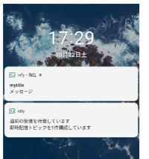ntfy（ノーティファイ） プッシュ通知のOSS

監視システムからプッシュ通知（右図）も可能

Zabbixの通知ほうほうとして「スクリプト」があり、これを利用することでプッシュ通知も可能

アラート通知をさらに管理

アラート通知の問題の対応の現状の把握などができる

### そのほかの情報

rsyslog ログのキーワード検索でアラートを通知？

graylog ログサーバーでキーワード監視

CuMAS（カマス）

サポートセンターで問合せを管理するソフト

デイジーネットが作った？

特定のサーバー

トラフィック監視で特定のマシンの速度は検知できる

その後、CPU負荷　など順番にみていく

複数行のログ監視はむつかしい

管理者のスマホが通信不能エリアに入ったときにプッシュ通知

Roki？